我國各類年金制度財務狀況及其基金經營績效之探討
二、我國各類政府退休及保險基金短、中及長期經營績效
(一)運用規模與經營型態
近5年以來，我國政府保險及公共退休基金運用規模自100年底2.53兆元增至104年底3.91兆元，呈逐年增加趨勢。在經營型態方面，同期間委外經營比重除101年度有明顯下滑外，大致呈現上揚，截至104年度已突破4成，達40.2％（詳附圖1）。截至104年底，除公保準備金及舊制私校退撫基金、新制私校退撫儲金等並無委託經營、國保基金國內委託比重略大於國外委託外，其餘基金之國外委託金額及比重均高於國內委託（詳附表10、附圖2）。
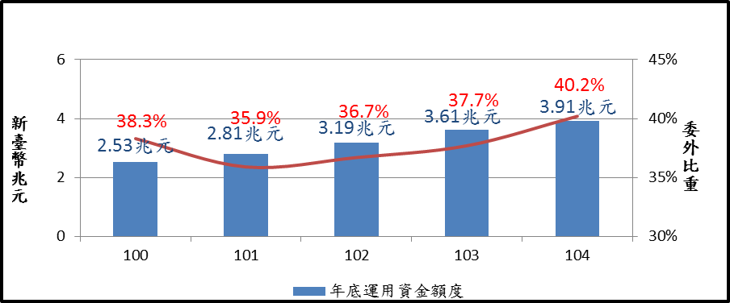
附圖1：我國各類政府退休及保險基金近5年運用規模、委外經營比重
※註：1.資料來源，各基金管理機構。
附表10：104年底我國各類政府退休及保險基金經營型態與運用規模 單位：新臺幣億元、%
基金 | 自行經營 |  | 國內委託 |  | 國外委託 |  | 合計
基金 | 金額 | 占比 | 金額 | 占比 | 金額 | 占比 | 金額 | 占比
軍公教退撫基金 | 3,480.5 | 61.5 | 761.4 | 13.5 | 1,411.3 | 25.0 | 5,653.2 | 100.0
舊制私校退撫基金 | 35.0 | 100.0 | 0.0 | 0.0 | 0.0 | 0.0 | 35.0 | 100.0
新制私校退撫儲金 | 346.0 | 100.0 | 0.0 | 0.0 | 0.0 | 0.0 | 346.0 | 100.0
舊制勞退基金 | 3,488.6 | 52.9 | 1,237.6 | 18.8 | 1,868.6 | 28.3 | 6,594.8 | 100.0
新制勞退基金 | 7,030.2 | 46.2 | 2,481.0 | 16.3 | 5,701.5 | 37.5 | 15,212.7 | 100.0
公教保險準備金 | 2,402.3 | 100.0 | 0.0 | 0.0 | 0.0 | 0.0 | 2,402.3 | 100.0
勞保基金 | 4,804.7 | 73.1 | 346.1 | 5.3 | 1,423.2 | 21.6 | 6,574.0 | 100.0
國保基金 | 1,734.3 | 80.3 | 216.9 | 10.0 | 208.9 | 9.7 | 2,160.1 | 100.0
※註：1.資料來源，各基金管理機構。
附圖2：104年底我國各類政府退休及保險基金經營型態比重圖

※註：1.資料來源，各基金管理機關。
(二)資產配置與經營績效
美國學者Brinson、Singer 及 Beebower曾針對全球82個大型退休基金於1977至1987年期間之長期報酬進行實證研究並指出，資產配置政策（asset allocation policy） 在決定退休基金獲利因素中，居壓倒性優勢（overwhelmingly dominant）地位。此表示提升投資績效之關鍵在於依風險承受度所為之資產配置。
以104年底各基金之資產配置情形觀察（詳附圖3），各基金主要配置資產中，權益證券配置比重均高於債務證券，惟報酬率差異甚大，其中，軍公教退撫基金為-1.9％，資產配置比重類似之公教保險準備金報酬率則為0.4％。舊制私校退撫基金及新制私校退撫儲金在權益證券之配置比重均逾8成，整體報酬率分別達2.3％、1.8％，在各基金中表現突出。
附圖3：104年底我國各類政府退休及保險基金資產配置及績效

※註：1.資料來源，各基金管理機關。
以104年底為基準日，觀察我國各基金之短、中、長期整體績效情形，在排除近1年收益率為負值之資料後，可知基金整體在最近3年短期績效約介於2.7％至4.4％，在最近5年、10年及基金開辦迄基準日之中長期績效則約介於1.9％至3.5％，較短期績效低，且較美國加州公務員退休基金近1年（2.4％）、近3年（10.9％）、近5年（10.7％）及近10年（6.2％）績效差，亦不及紐西蘭養老基金之報酬率表現（詳附圖4、附表11）。

附圖4：我國各類政府退休及保險基金短、中、長期績效（以104年底為基準日）

※註：1.資料來源，各基金管理機構。

附表11：我國各類政府退休及保險基金與紐、美兩國退休基金短、中、長期整體收益率之比較（以104年底為基準日）
單位：%
基金名稱 | 最近1個  年度 | 最近3個年度 | 最近5個年度 | 最近10個年度 | 基金開辦迄基準日
軍公教退撫基金 | -1.9 | 4.2 | 2.7 | 2.9 | 2.8
舊制私校退撫基金 | 2.3 | 2.7 | 2.2 | - | 1.9
新制私校退撫儲金 | 1.8 | - | - | - | 2.0
舊制勞退基金 | -0.6 | 4.4 | 2.9 | 3.0 | 3.5
新制勞退基金 | -0.1 | 3.6 | 2.9 | 2.8 | 2.8
公保準備金 | 0.4 | 4.2 | 3.1 | 3.3 | 3.2
勞保基金 | -0.6 | 3.5 | 3.0 | 3.1 | 3.2
國保基金 | -0.5 | 2.9 | 3.5 | - | 2.5
美國加州公務員退休基金 | 2.4 | 10.9 | 10.7 | 6.2 | -
紐西蘭養老基金 | 1.3 | 11.7 | 12.1 | 8.3 | 9.6
※註：1.資料來源，各基金管理機構、美國加州公務員退休基金網站及紐西蘭養老基金網站。美、紐兩國退休基金報酬率資料分別以2015年6月30日、2016年5月31日為基準日。
2.表內績效數據均為含未實現之年化平均收益率。
3.新制私校退撫儲金自2013年3月起實施自主投資，分為保守型、穩健型及積極型等模式，表中所列為保守型之經營績效資料。

新制私校退撫基金保守型投資組合之收益率。

